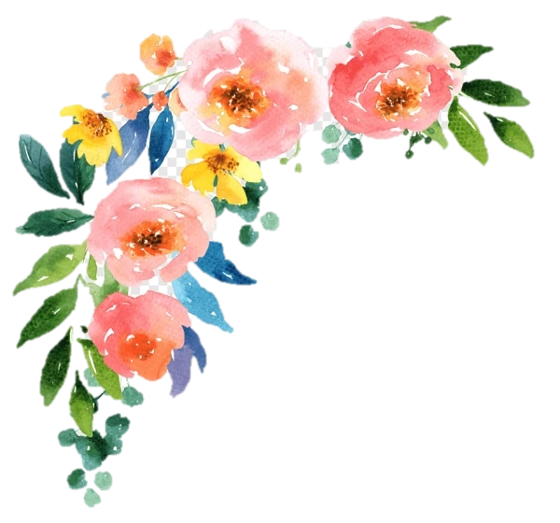
BÉ HỌC GÌ TUẦN NÀY
(Từ ngày 16/10/2023 đến ngày 20/10/2023)
- Tiếp tục rèn trẻ thói quen biết cách rửa tay trước khi ăn và sau khi đi vệ sinh, lau mặt trước khi ăn.
- Tập trẻ tự giác cầm muỗng xúc ăn, biết mời cô, mời bạn trước khi ăn, ăn từ tốn và nhai kỹ.
- Tập cho trẻ khiêng và xếp giường đúng cách.
- Trẻ biết đi thực hiện vận động cơ bản: biết đi trong đường hẹp.
- Trẻ biết tên đồ dùng đồ chơi trong lớp, biết một số đặc điểm nổi bật, cách sử dụng, công dụng của đồ dùng đồ chơi.
- Trẻ nhận ra quy tắc sắp xếp đơn giản và sao chép lại theo mẫu.
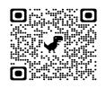
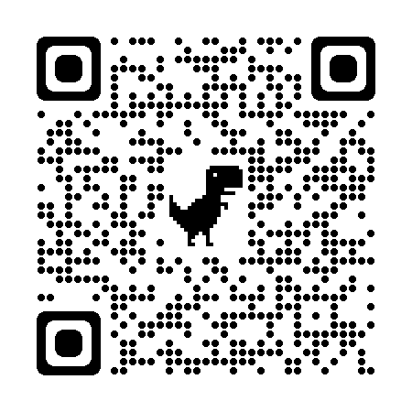
- Trẻ nhớ được nôi dung câu chuyện (biết tên, tên các nhân vật) trong câu chuyện: “Câu chuyện của tay trái tay phải”.
- Trẻ biết gọi tên các trạng thái cảm xúc qua các khuôn mặt.
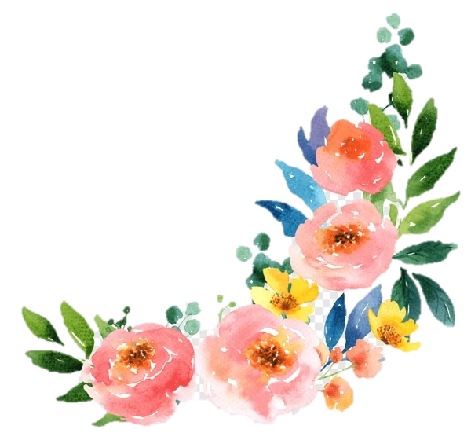
- Trẻ biết ý nghĩa ngày 20/10 ( ngày phụ nữ Việt Nam) và biết sử dụng một số nguyên vật liệu đơn giản để làm thiệp tặng mẹ nhân ngày 20/10.

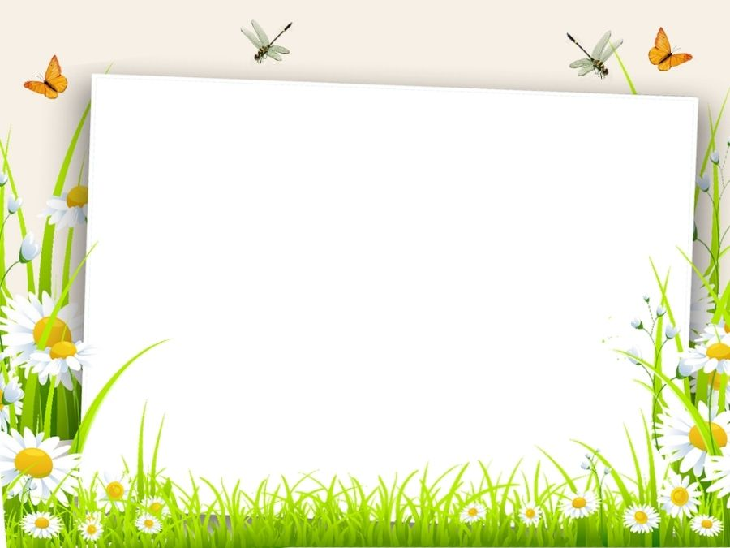
Giáo viên chủ nhiệm lớp Mầm 2 xin chân thành cảm ơn phụ huynh trong tuần qua đã phối hợp với các cô:
+ Phụ huynh báo cho giáo viên lớp kịp thời tình hình sức khỏe trẻ khi đến lớp và rèn trẻ nhận biết đồ dùng cá nhân của mình.
Trong tuần này phụ huynh tiếp tục phối hợp cùng cô dạy trẻ:
+ Cho trẻ đi học đúng giờ 6h45phút để trẻ tham gia tập thể dục sáng cùng cô và các bạn, trẻ ăn sáng với thức ăn còn ấm giúp trẻ ăn ngon miệng và tiêu hóa tốt hơn.
+ Phụ huynh cho con đi học mang giày có quai hậu và hướng dẫn con cách mang giày đúng cách.
+ Tuần này các con tìm hiểu về ý nghĩa của ngày 20/10 (Ngày phụ nữ Việt Nam), phụ huynh có thể trò chuyện với con về ý nghĩa của ngày 20/10 và kể cho con nghe những mẫu chuyện hay, ý nghĩa về bà và mẹ.
+ Tuần sau phụ huynh tiếp tục rèn con cách cầm bút và cách tô màu tranh rỗng không lem ra ngoài.
GVCN lớp Mầm 2

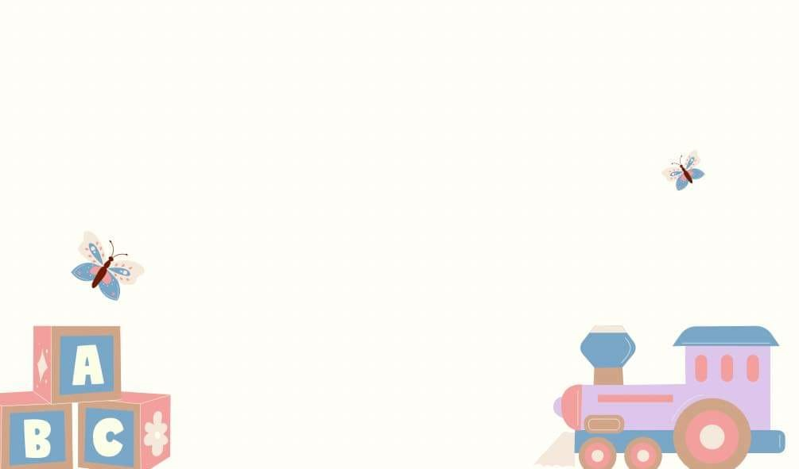
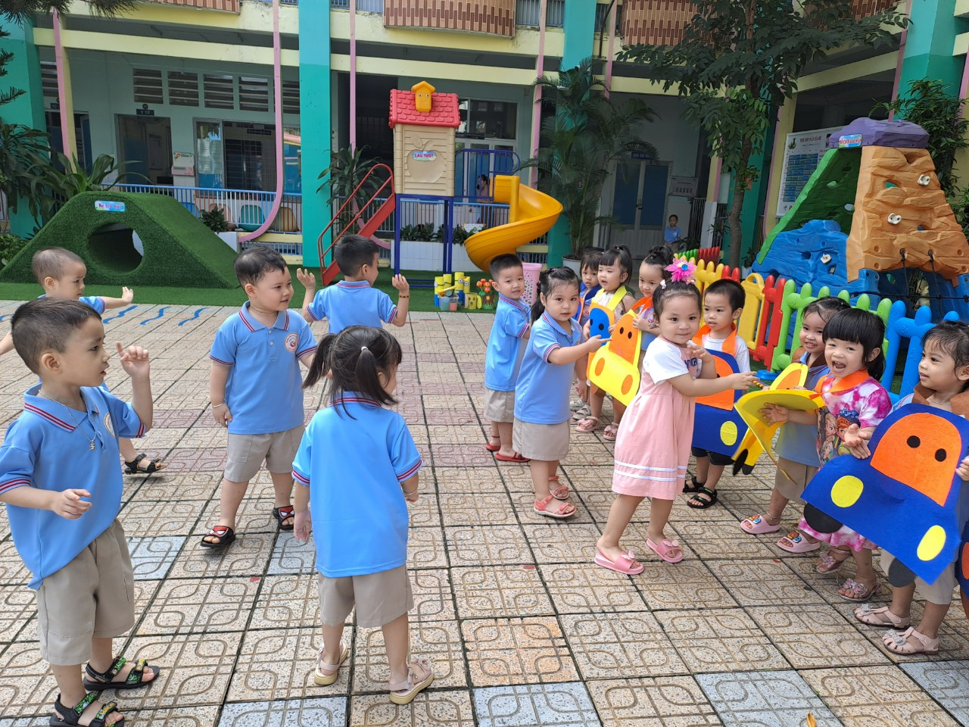
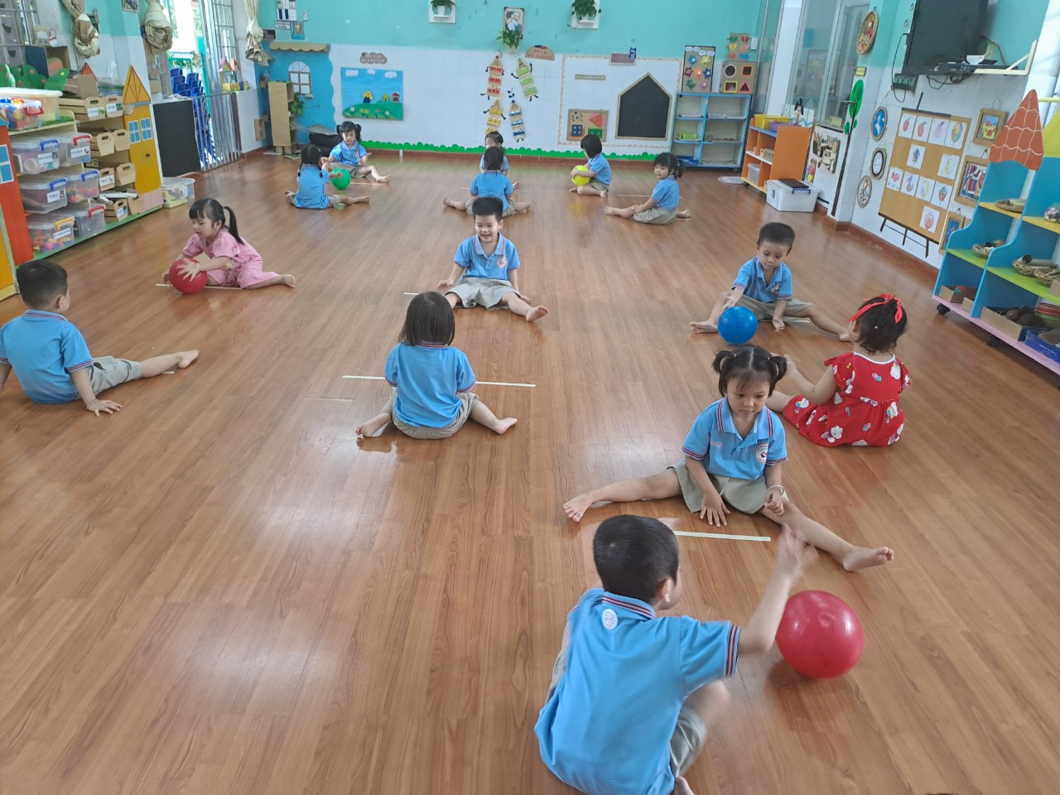
Chúng mình cùng chơi trò “ Ô tô và chim sẻ” nha!
Mình cùng lăn bóng thật giỏi nào!

